需要修改的内容
- 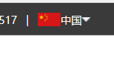这个地方下拉框之前让添加的，英语+美国国旗，俄语+俄罗斯国旗，法语+法国，德语+德国。先把这些添加进去，一会会做英文网站。

- 抬头，产品分类处没有加之前沟通的小标签。
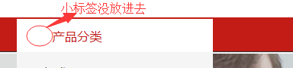
- 这几个产品分类顺序颠倒了，需改一下

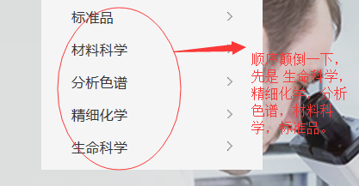
- 搜素框里面的字内容
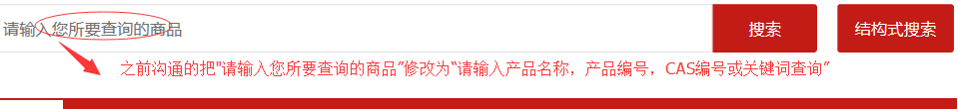
5.线条粗细不一致

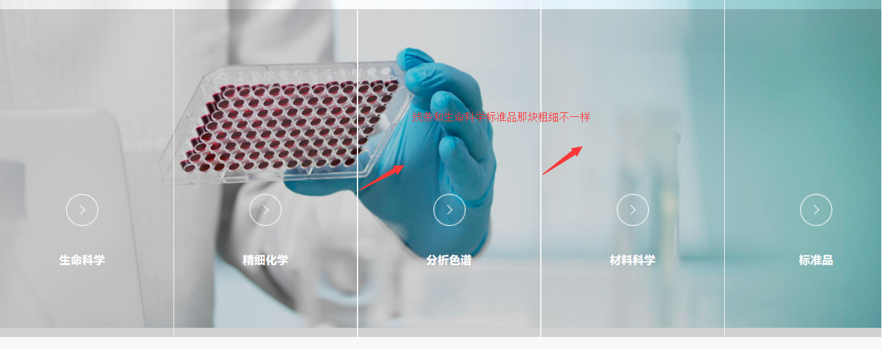
6.内页里面错误
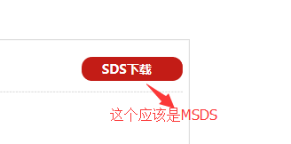
- 手机页面不太适配
- 